FlightGear - это бесплатный многоплатформенный авиасимулятор с открытым исходным кодом, разработанный проектом FlightGear с 1997 года. FlightGear использовался в ряде проектов в научных кругах и промышленности. Приложение также используется для обучения пилотов и в качестве платформы для исследований и разработок различными агентствами и университетами.

Подразумевается, что человек, использующий симулятор, обладает некоторыми базовыми знаниями, поэтому Flightgear не дает информации по каким-то механикам управления самолетом, устройству кабины, назначению индикаторов и органов управления. Кроме того, язык приложения – английский, поэтому многим будут не понятны пояснения, которые дает симулятор.

Данный документ – документация по работе с Flightgear, предназначенная в первую очередь для помощи начинающим пользователей симулятора.

Документация содержит описание основных индикаторов и органов управления, используемых в большинстве моделей самолетов, инструкцию по взлету и управлению на примере самолета Cessna 172P, инструкцию к подключению Flightgear к Simulink, а также описание содержания меню и горячие клавиши для удобной работы с симулятором.

**Оглавление**

Настройки симулятора 2

Меню 7

Горячие клавиши 7

Общие 7

Вид 7

Устройство самолета Cessna 172P Skyhawk 7

Основные органы управления 7

Индикаторы 9

Взлет 16

Управление самолетом 18

Посадка самолета 19

Запуск самолета Airbus A320 22

Подключение Simulink к FlightGear. 26

Структура модели самолета и требования 26

Импортируйте модели самолетов в FlightGear 27

Запустите FlightGear с моделью Simulink 27

Matlab 27

Необходимая спецификация модели динамики рейса 28

Получите целевой IP-адрес 28

Передача данных между моделью Simulink и FlightGear 28

Создайте скрипт запуска FlightGear. 31

Создать кнопку на панели быстрого доступа 33

Источники: 34

# Настройки симулятора

После запуска приложения появится окно с настройками

В разделе Главная (рис.1) отображена информация о настройках полета.

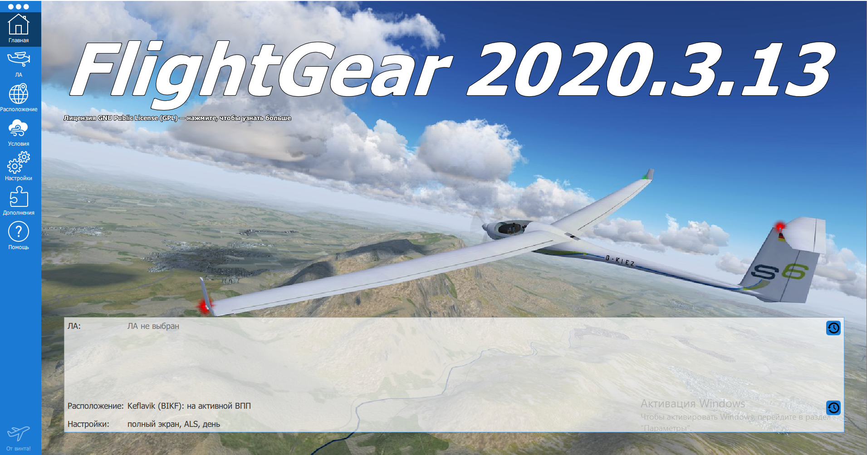

Рис. 1 - Вкладка Главная

Нажав на 3 точки над разделом Главная, вы можете: сохранить и загрузить все настройки полета (ЛА, расположение, условия и настройки) и вернуть настройки по умолчанию; настроить план полета; открыть командную строку; изменить путь к данным.

Раздел ЛА позволяет выбрать летательный аппарат: самолет или вертолет. По умолчанию доступна модель самолета Cessna 172P, установить другие можно во вкладке Каталог. Модели оцениваются по 4 критериям: проработанность динамики, систем, кабины самолета и визуальное сходство. Можно отфильтровать модели по интересующим вас критериям, использовав фильтр по оценкам. Модель Cessna 172P является одной из самых проработанных, поэтому выбираем ее (рис.2).

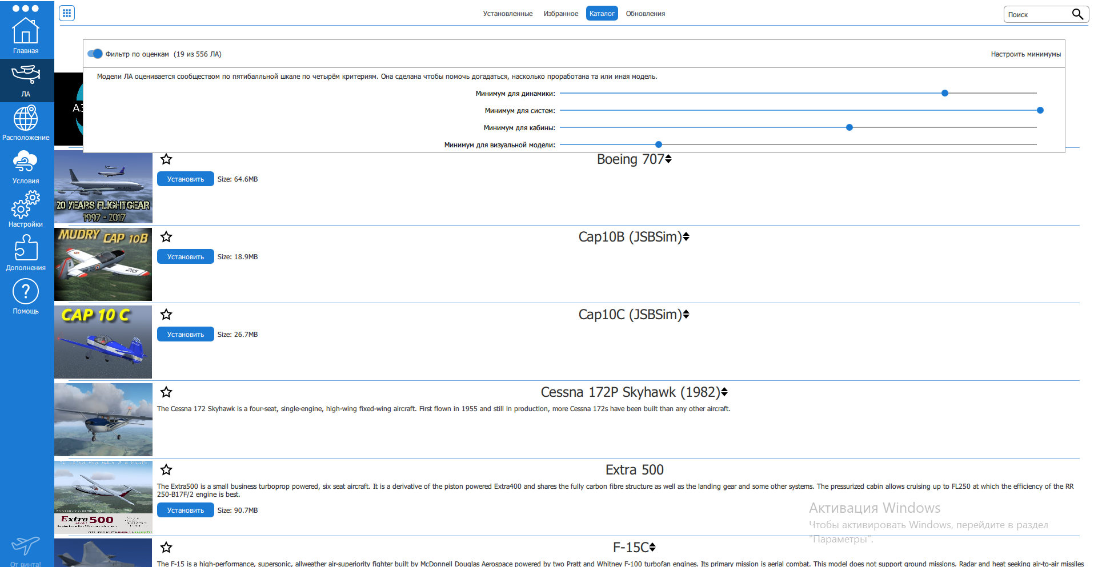Рис. 2 - Вкладка ЛА, выбор и загрузка модели самолета.

В разделе Расположение мы можем выбрать аэродром по четырехзначному коду ИКАО, взлетно-посадочную полосу (ВПП) или стоянку, а также начальное положение при выборе ВПП. Можно выбрать один из двух режимов: взлет (по умолчанию) или посадка (выбрать “Заход на посадку”) (рис.3).

Во втором режиме предлагается настроить расстояние до торца (начала) ВПП, начальную скорость и высоту, а также выбрать способ посадки. Существует два типа захода на посадку: «визуально» (ориентирование осуществляется экипажем по естественной линии горизонта, наблюдаемой ВПП и другим ориентирам на местности) и «по приборам» (в случае, когда время суток или погода (туман) не позволяют видеть ВПП). Самым распространенным способом посадки «по приборам» является курсо-глиссадная система (КГС).

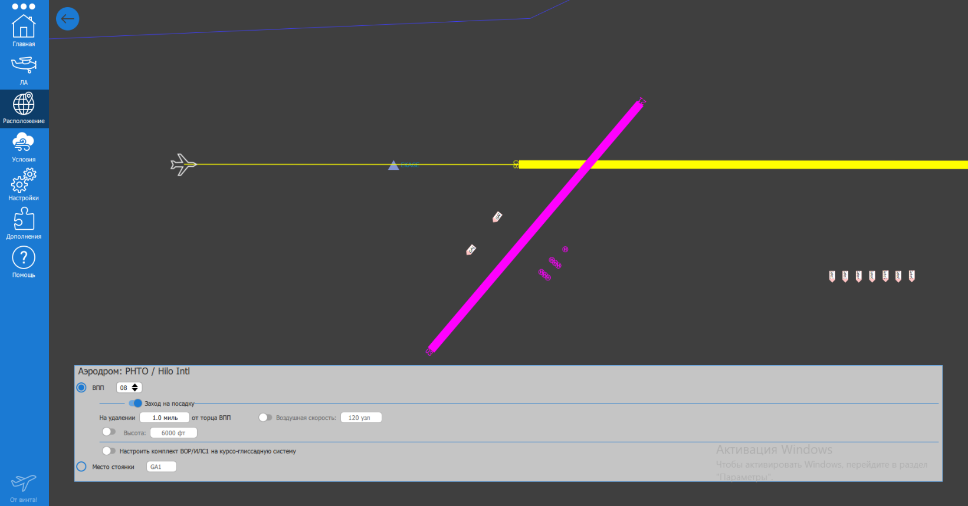

Рис.3 - Вкладка расположение, выбор аэродрома, выбор режима

В разделе Условия можно регулировать время суток, сезон и погоду. Есть возможность настроить симулятор на получение реальной погоды на выбранном аэродроме. (рис.4)

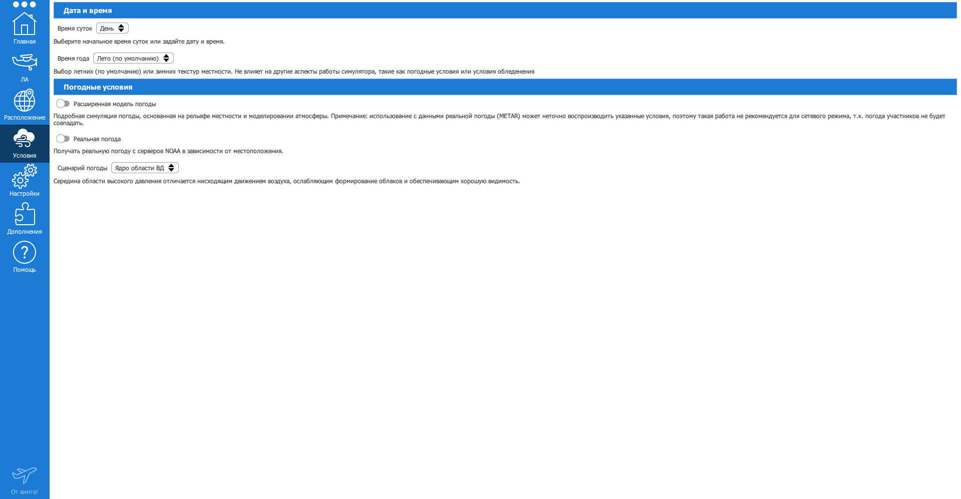

Рис. 4 - Вкладка Условия, настройка времени суток и времени года, погоды.

В разделе Настройки удобными являются такие опции как Пауза, Вернуться на экран запуска, Полный экран. Также здесь можно включить сетевой режим, включить автоматическое обновление ландшафта, настроить графику и применить дополнительные настройки через командную строку (Рис. 5).

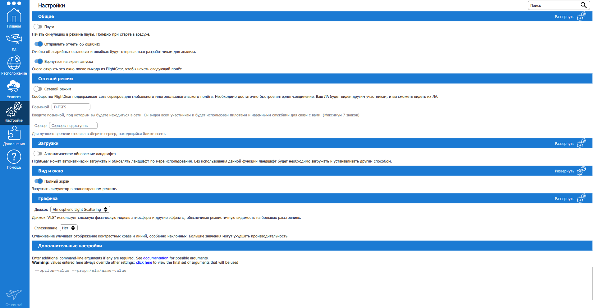

Рис. 5 - Вкладка Настройки

В разделе Дополнения появится возможность установить дополнительные ЛА, модули и ландшафты (Рис. 6).

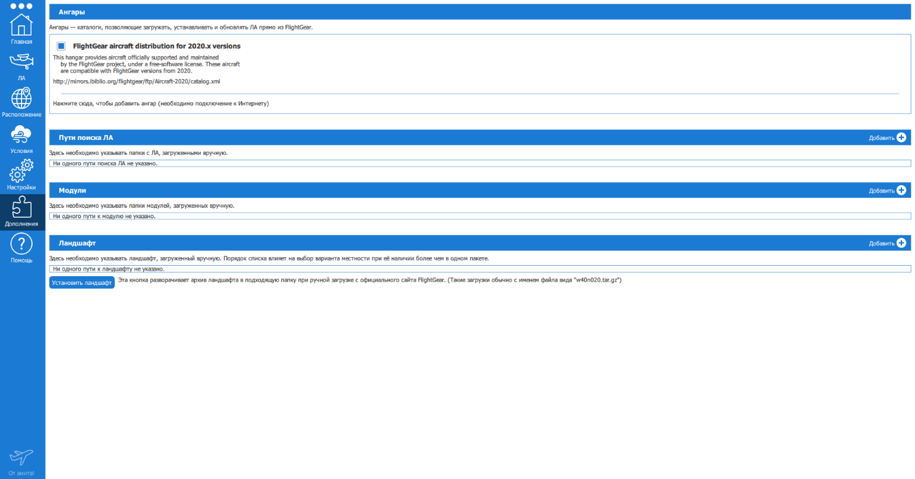

Рис. 6 - Вкладка Дополнения.

В разделе Помощь расположены ссылки на форум, руководство, клавишные команды, вики + FAQ и поддержку (рис. 7).

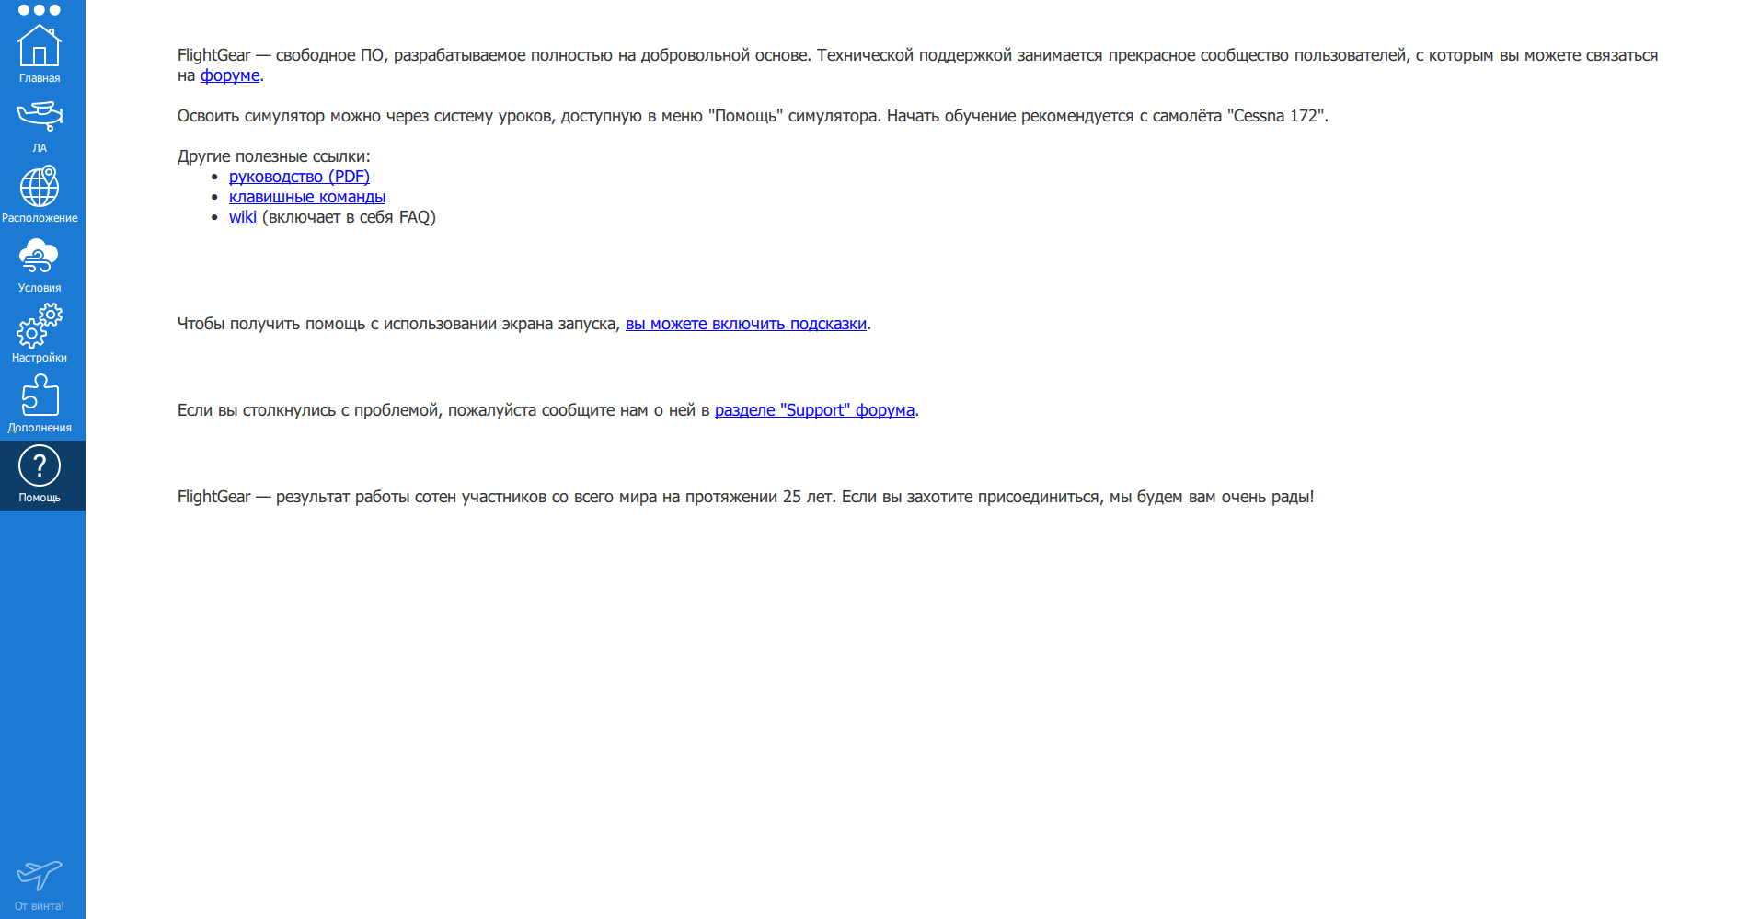

Рис. 7 - Вкладка Помощь

Кнопка От винта! запускает симуляцию.

# Устройство самолета Cessna 172P Skyhawk

Основные органы управления

Основные органы управления обозначены на рисунке 8, ниже приведено их описание.

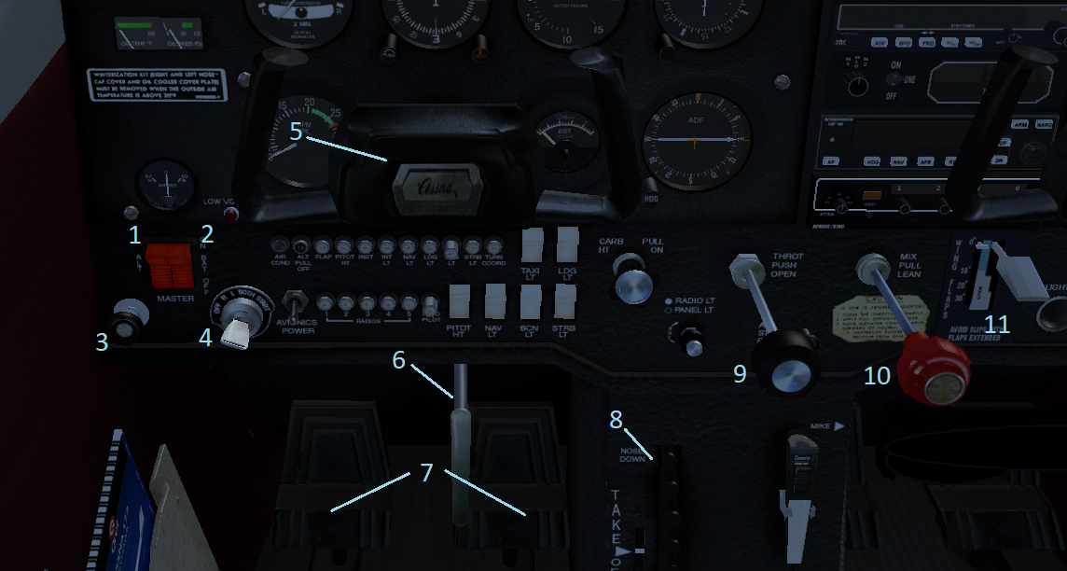

Рис. 8 - Основные органы управления самолетом Cessna 172P Skyhawk.

1. Alt - переключатель генератора
2. Bat - переключатель аккумулятора

Генераторы являются источниками электроэнергии на самолете. Они преобразовывают механическую энергию вращения двигателя в энергию электрическую. Генераторы также заряжают аккумуляторы.

Аккумуляторы используются в качестве аварийного источника энергии, когда двигатель не работает, а также в качестве дополнительного источника энергии в моменты, когда мощность от системы требуется большая, чем мощность генератора. Во втором случае подключается и генератор, и аккумулятор.

1. Primer - устройство для ручного впрыска топлива.
2. Magnetto. Магнето — это электрический генератор, который зажигает свечи зажигания двигателя. Авиационные двигатели имеют две свечи зажигания на цилиндр. Левое магнето самолета зажигает одну свечу на цилиндр, а правое магнето самолета зажигает другую.
3. Штурвал – используется для управления элеронами после взлета.
4. Parking Brake - парковочный тормоз.
5. Педали – используются для управления рулем направления после взлета.
6. Elevator Trim - используются для управления рулями высоты после взлета.
7. Throttle – рычаг управления двигателем. Перемещение рычага от себя – увеличивает тягу и расход топлива.
8. Mixture – рычаг управления качеством топливно-воздушной смеси. Регулятор смеси позволяет увеличить (от себя) или уменьшить (на себя) количество топлива в топливно-воздушной смеси. Лучше всего “обеднять” смесь на больших высотах, так как атмосферное давление понижается и требуется больше времени для сжигания топлива.
9. Flaps - Закрылки - отклоняемая поверхность, расположенная на задней кромке крыла. Используются для улучшения подъемной силы крыла во время взлёта, набора высоты, снижения и посадки, а также при полёте на малых скоростях.

Индикаторы

Индикаторы самолета расположены на приборной доске (рис.9). Ниже приведено описание приборов.

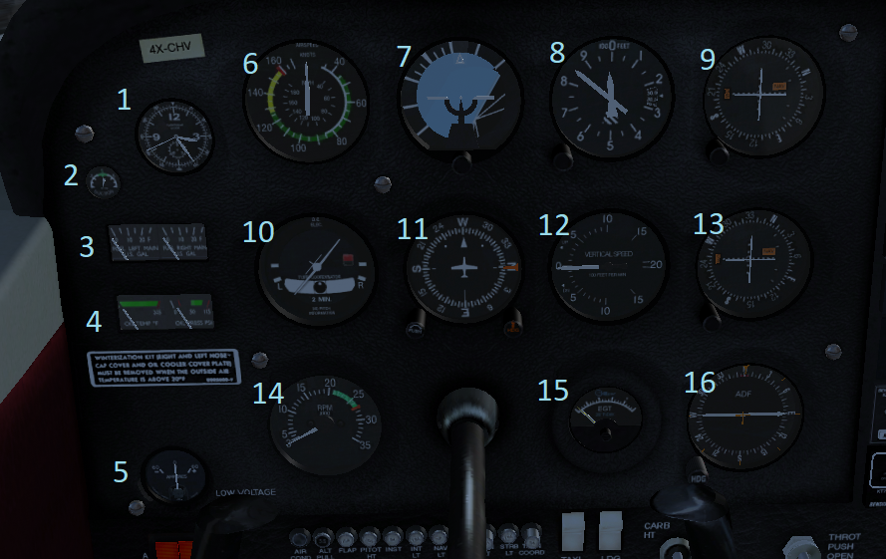

Рис. 9 - Приборная доска самолета Cessna 172P Skyhawk.

1. Часы.
2. Vacuum Gauge (вакуумметр) - показывает разрежение, которое создает вакуумная помпа. Гироскопы в авиагоризонте и индикаторе направления раскручиваются потоком воздуха, который эта вакуумная помпа создает. Показания этих приборов могут быть неверными, если стрелка давления на этом приборе вне зеленой зоны.
3. Fuel Gauge (топливомер) – показывает оставшееся количество топлива в двух баках раздельно.
4. Oil Gauge. Левый индикатор – температура масла в двигателе, правый – давление. При обнаружении падения давления масла ниже зеленого сектора летчик должен проверить температуру масла. Если температура масла растет, то следует немедленно произвести посадку и выключить двигатель, так как существует возможность отказа двигателя.
5. Амперметр - показывает силу электрического тока, который поступает от генератора к аккумулятору и от аккумулятора к электрической системе самолета. Когда работает двигатель и переключатель генератора стоит на ON, амперметр показывает уровень заряда аккумулятора. В случае если генератор не работает или электрическая нагрузка превышает емкость генератора, амперметр показывает разрядку аккумулятора.
6. Airspeed Indicator – приборная скорость самолета. Измеряется в узлах (1 узел = 1,852 км / ч).
7. Attitude Indicator (авиагоризонт) - используется для определения и индикации продольного и поперечного углов наклона летательного аппарата (тангажа и крена (рис. 10)), то есть углов ориентации относительно истинной вертикали. Сверху расположена шкала крена, в центре — шкала тангажа. Прибор используется лётчиком для управления и стабилизации летательного аппарата в воздухе.

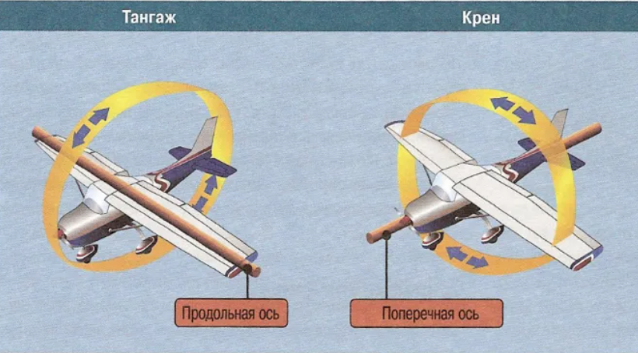

Рис.10 - Наглядное изображение тангажа и крена

1. Altimetr – измеряет высоту самолета. Длинная стрелка показывает сотни футов, средняя — тысячи, самая маленькая – десятки тысяч футов. Поле между делениями 2 и 3 называется Окно Коллсмана, на котором отображено атмосферное давление. Давление пилот выставляет сам, всего 3 раза за полет: перед взлетом выставляется атмосферное давление аэродрома, далее при наборе определенной высоты, называемой высотой перехода, устанавливается давление 760 мм. рт. ст., и последнее изменение происходит при заходе на посадку – выставляется давление аэродрома посадки. Высота перехода устанавливается в соответствии с воздушным законодательством страны, эту информацию можно получить в радионавигационных схемах. На большей части территории России высота перехода равна 10 000 футам (3050 м). На рисунке 11 отображена высота около 13900 футов при атмосферном давлении 29,1. Ручка снизу используется для указания атмосферного давления.

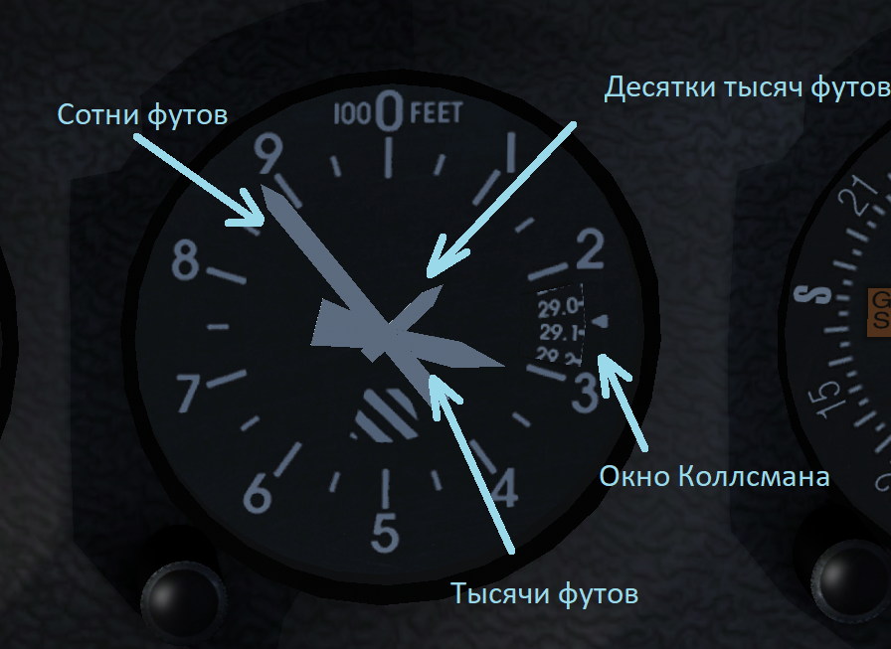

Рис. 11 - Показатели высотометра

9, 13. NAV 1 и NAV 2 - радионавигационные индикаторы. VOR – это передающая радиостанция, которая постоянно транслирует сигнал на определенной частоте. С помощью NAV 1 и NAV 2 самолет может принимать и обрабатывать сигналы от 2-х радиостанций.

1. Turn & Bank - индикатор поворота и скольжения. Этот прибор показывает угловую скорость разворота (стрелка), а также, скольжение самолета, то есть боковое смещение самолета в сторону крена при развороте (шарик, смещаемый в эту сторону). Стандартное значение угловой скорости разворота составляет 3 градуса в секунду.
2. Heading Indicator - индикатор направления. Работает от гироскопа и показывает текущий курс самолета. Курс самолета измеряется от 0 до 359 градусов, и отсчитывается от направления на Северный полюс по часовой стрелке. Красная стрелка на индикаторе и правая ручка снизу него - курсозадатчик (Heading bug), с помощью которого мы выставляем заданный курс. Этот курсозадатчик также выдает команды автопилоту на удержание курса.
3. Vertical Speed Indicator - индикатор вертикальной скорости. Вертикальная скорость может быть положительной (самолет набирает высоту), отрицательной (самолет снижается) или равняться нулю (высота постоянна).
4. Tachometer (тахометр) - указатель оборотов, измеряет частоту вращения роторов. Отградуирован от 0 до 3500 оборотов в минуту, то есть значение на индикаторе нужно умножить на 100.
5. EGT Bug – показывает температуру выхлопных газов.
6. ADF Display – радиокомпас. Кроме VOR, существуют также и всенаправленные радиомаяки (NDB), которые работают по принципу широковещательных радиостанций. Радиокомпас показывает направление на радиомаяк. Для полета на радиостанцию надо поддерживать курс самолета таким образом, чтобы стрелка ADF всегда показывала строго вверх – 0 градусов.

Дополнительные органы управления представлены на рисунке 12:

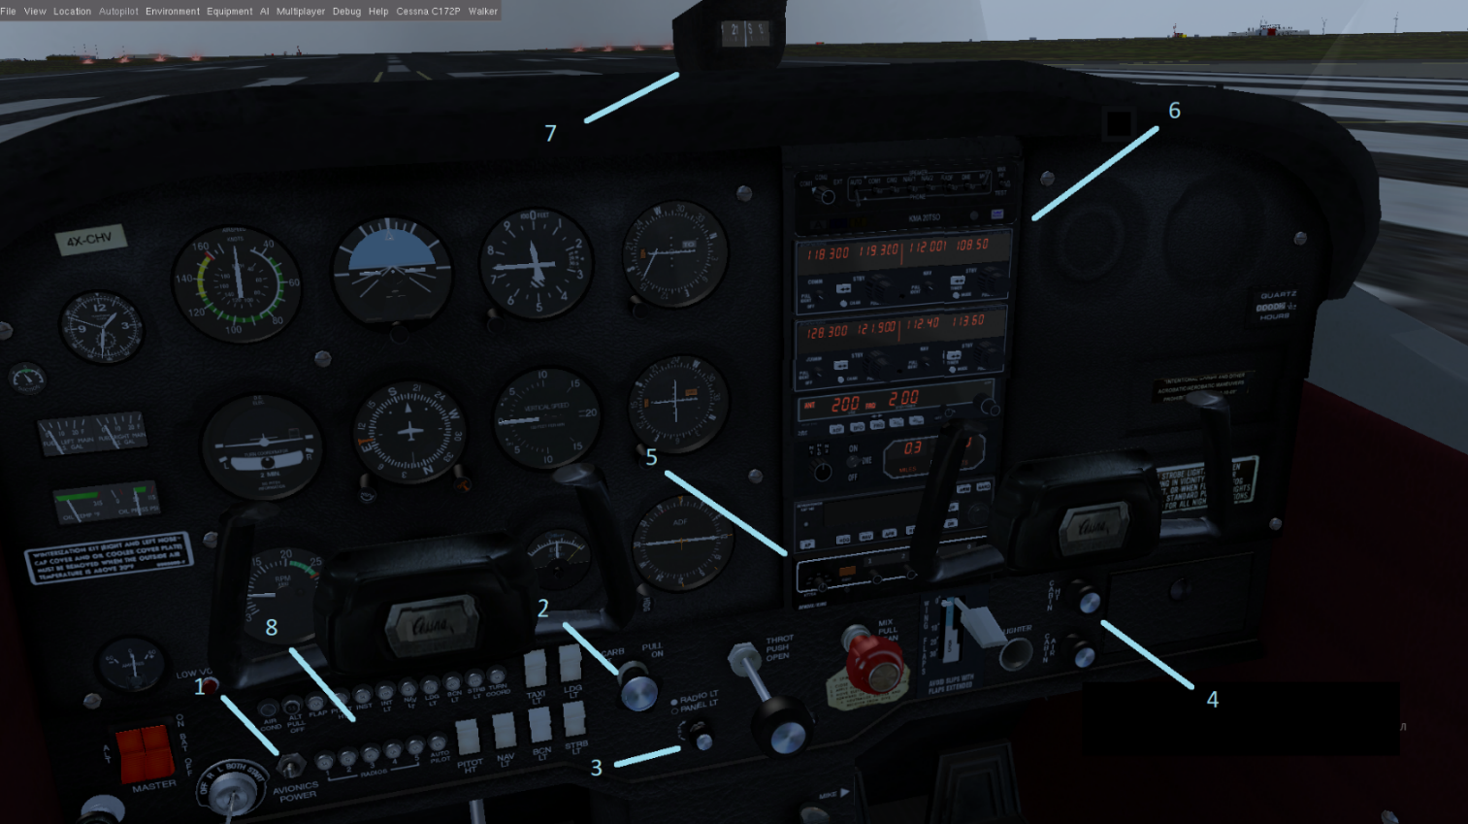

Рис. 12 - Дополнительные органы управления

1. Переключатель авионики, позволяет включать/выключать все приборы, которые работают от шины электропитания.
2. Рычаг, отвечающий за регулировку температуры карбюратора. Используется для избегания его обледенения, нагревание происходит при перемещении рычага на себя.
3. Radio Lighting – установление яркости панели радио.
4. CABIN HT - ручка управления обогревом кабины, CABIN AIR - ручка управления вентиляцией кабины.
5. Панель управления автопилотом.
6. Audio Control Panel - панель используется для включения или отключения звука с выбранных радио и навигационных устройств.
7. Магнитный компас, используется как резервный прибор на случай отказа гирокомпаса.
8. Ряд переключателей навигационных огней самолета, закрылков (flaps), обогрева приемника воздушного давления, так называемой «трубки Пито» (Pitot heat), включение и выключение радио (radios) и автопилота (autopilot breaker).

# Взлет

Для взлета необходимо выполнить следующие действия (обязательно использовать английскую раскладку):

1. Поставить тягу на 20%.

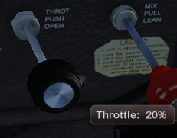

Рис.13 - Тяга 20%

1. Поставить насыщение смеси на 100 %. Сделать это можно мышкой или клавишей M. 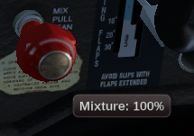

Рис. 14 - Насыщение смеси 100%

1. Включить основной переключатель генератора (Alt) и аккумулятора (Bat) и генератора — ON. 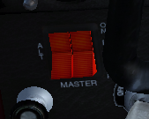

Рис. 15 - Переключатели Alt и Bat

1. Включить оба магнето (переводя переключатель Magnetos в положение Both). 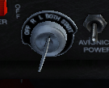

Рис. 16 - Магнето - Both

1. Подкачиваем топливо три раза, нажимая левой кнопкой мышки на рукоятку праймера. 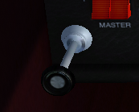

Рис. 17 - Праймер

1. Avionics Power – ON. Находится рядом с магнето. 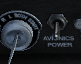

Рис. 18 - Переключатель авионики ON

1. Завести двигатель. Для этого зажать клавишу S и держать около 5 секунд.
2. Снять парковочный тормоз.
3. Опустить рычаг управления закрылками на клавишу ].
4. Увеличить тягу до 100%.
5. При достижении предварительного старта нужно установить на высотомере атмосферное давление на аэродроме. В реальности мы знаем эту цифру, и после ее установки на шкале давления стрелки высотомера установятся в 0. Но в авиасимуляторе мы просто крутим кремальеру на высотометре до тех пор, пока стрелки не покажут 0.
6. Достигнув скорости 70 — 80, потянуть штурвал на себя с помощью клавиши 2.

# Управление самолетом

В полете Cessna управляется элеронами (1), рулями высоты (2) и рулем направления (3):

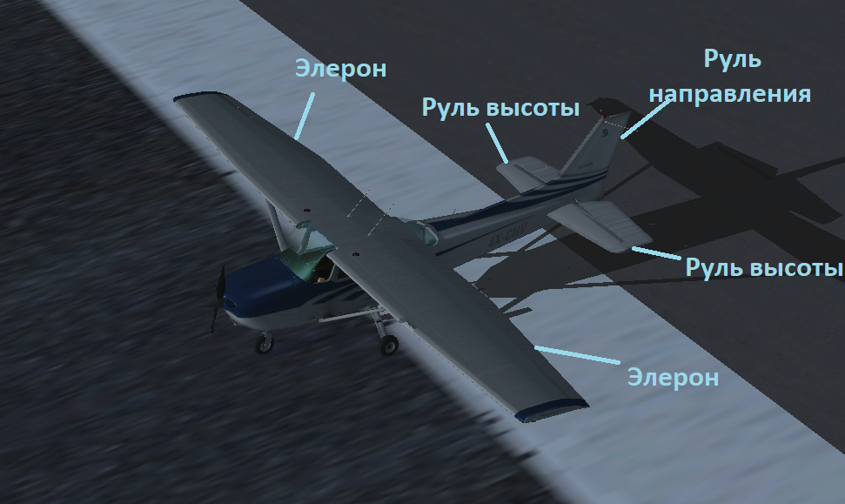

Рис. 19 - Элементы управления самолетом

**Элероны** – это органы поперечного управления самолетом, то есть управления углом крена самолёта. Для управления элеронами используется штурвал (поворот направо – 4, налево - 6).

Элероны отклоняются дифференциально, то есть в противоположные стороны: для крена самолёта вправо правый элерон поворачивается вверх (штурвал налево), а левый — вниз; и наоборот.

**Рули высоты** отвечают за изменения угла тангажа. Для управления рулями высоты может использоваться штурвал (высота набирается, если тянуть на себя - клавиша 2, от себя – клавиша 8) или Elevator Trim (клавиша 1 - чтобы набрать высоту, клавиша 7 – направить самолет ниже). При отрицательном значении угла тангажа (снижении), приборная скорость самолета будет увеличиваться, при положительном – уменьшаться.

**Руль направления** контролирует движения самолета вокруг вертикальной оси - “рыскание” влево-вправо. Пилот воздействует на педали и отклоняет подвижную часть киля (вертикальной части хвостового оперения). Нажатие на левую педаль (клавиша 0) – поворот налево, и наоборот (клавиша Enter).

# Посадка самолета

Перед полноценным полетом, включающим в себя все этапы, можно потренировать заход на посадку, выбрав соответствующий режим во вкладке Расположение в начальном окне настроек. По умолчанию выбрано расстояние от торца ВПП – 1000 миль, приборная (воздушная) скорость – 90 узлов и высота – 600 футов.

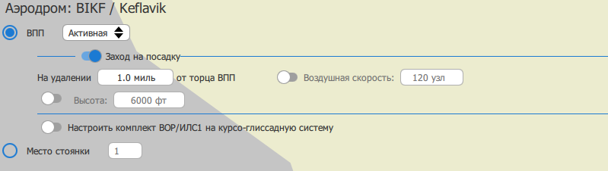

Рис. 20 - Режим захода на посадку

При выборе этого режима, нас ставят в идеальное положение для посадки – курс самолета совпадает со значением на курсозадатчике, самолет выправлен по крену и тангажу, ВПП находится прямо перед самолетом, однако самолет по какой-то причине все равно начинает крениться влево. Связано это эффектом крутящего момента пропеллера. Эффект крутящего момента - это влияние крутящего момента двигателя на движение и управление самолетом. В самолете с одним винтом эффект крутящего момента заставляет самолет поворачиваться влево в ответ на то, что пропеллер поворачивает самолет в направлении, противоположном вращению винта по часовой стрелке.  Для противодействия крену самолета влево пилот применяет правый элерон. *Самолет будет отклонятся влево даже при слегка повернутом направо штурвале и отклонятся вправо при 2 его поворотах, поэтому для поддержания околонулевого угла крена следует чередовать эти два положения штурвала.*

**Для успешной посадки самолета соблюдайте следующие правила:**

1. В этом режиме самолет начинает заметно крениться только после 11 секунды, поэтому в этот момент поверните штурвал вправо 3 раза (клавиша 6), после чего постарайтесь выровнять угол крена до того, как самолет полетит направо (клавиша 4) примерно через 5 секунд.
2. Самыми важными индикаторами при посадке являются авиагоризонт, индикаторы направления и вертикальной скорости, за которыми нужно следить на протяжении всего процесса посадки.

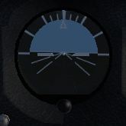 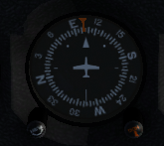

Рис. 21 – Авиагоризонт Рис. 22 - Индикатор направления

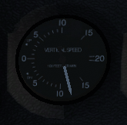

*Рис. 23 – Индикатор вертикальной скорости*

1. В этом режиме курс изначально совпадает с курсозадатчиком, однако если самолет хотя бы немного отклоняется или вы заходите на посадку вне режима, важно снова сделать так, чтобы они совпадали, иначе самолет просто не попадет на ВПП. Только потом можно начать выравнивать угол крена.
2. Для снижения не пользуемся рулями высоты, так как, во-первых, приборная скорость в этом случае будет увеличиваться, а нам нужно наоборот снижать ее, и во-вторых, при столкновении с землей угол тангажа в любом случае должен быть равен нулю. Вместо этого используем рычаг управления двигателем для уменьшения тяги и расхода топлива. Обращаем при этом внимание на показатели тахометра (рис. 24):

- 1800-2000 RPM - для горизонтального полета и поддержания одной высоты.  
- 1500 RPM - для снижений.  
- 2300 RPM - для набора высоты.

При запуске значение RPM находится в пределе 1900-2000, значит нужно опустить его на 500. Ставим силу тяги на 60%, как только это станет возможно. Подлетать к ВПП следует на высоте не более 1000 футов, при необходимости можно еще сильнее уменьшить силу тяги, и тогда снижение будет происходить быстрее.

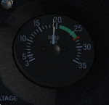

Рис. 24 - Тахометр

1. При столкновении с землей ставим рычаги управления двигателем и качеством топлива на 0%.

# Запуск самолета Airbus A320

После освоения модели Cessna можно перейти к другим самолетам. Для примера возьмем более сложную модель, имеющую два двигателя, а не один.

Среднемагистральный пассажирский самолет **Airbus A320** разработан европейским авиастроительным концерном Airbus в середине 1980-х годов. В конструкцию лайнера было заложено множество технических новинок. A320 стал первым в мире пассажирским самолетом с электродистанционной системой управления (кабина экипажа оснащена боковыми рукоятками управления вместо привычных штурвалов). Также в конструкции самолета впервые были широко применены композитные материалы.

Для запуска самолета воспользуйтесь схемами Overhead View (клавиша 3, рис 25) и Aft Pedestal View (клавиша 5, рис 26)

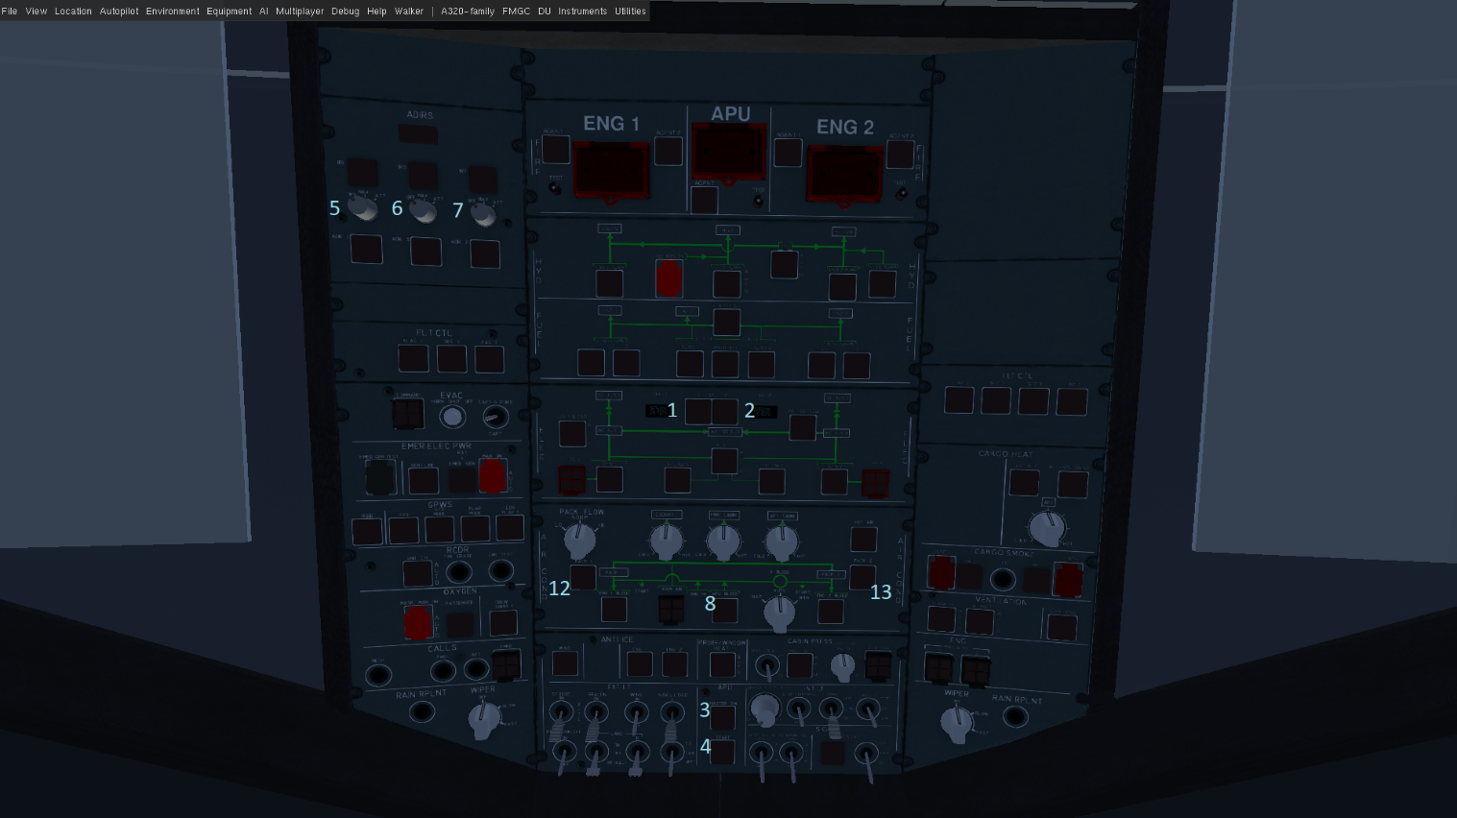

Рис.25 - Overhead View

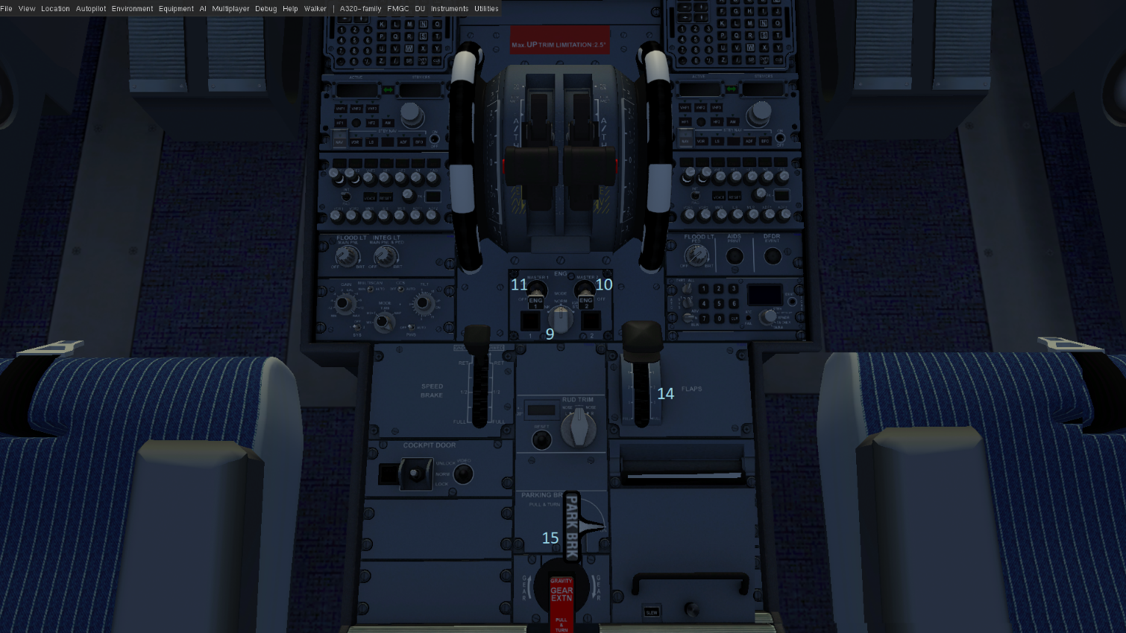

Рис.26 - Aft Pedestal View

1. Включите обе батареи (1,2).
2. Запустите ВСУ (вспомогательная силовая установка, представляющая собой еще один двигатель, используемый для выработки электричества, запуска основных двигателей) с помощью кнопок Master switch и Start (3,4). Подождите минуту, пока кнопка Start не станет зеленой и нажмите кнопку 8 (рис. 26).
3. Запустите Inertial Reference (IR), переключая IR1, IR2, IR3 на NAV (5,6,7). IR – опорная инерциальная система, с помощью которой определяется текущее положение самолета, курс, координаты.
4. Запустите двигатели. Для этого переключите тумблер 9 один раз, запустите двигатели ENG1, ENG2 (10,11).
5. Включите PACK1 и PACK2 (12,13). PACK (Pressurization and Air Conditioning Kit) – кондиционер. Воздух, который поступает от двигателя, имеет очень высокую температуру, поэтому перед его охлаждают перед подачей в салон и кабину.
6. Переключите закрылки два раза (14).
7. Снимите стояночный тормоз (15).
8. Поставьте тягу на 100% (клавиша 9 (используйте цифры на дополнительной цифровой клавиатуре)).
9. Когда самолет наберет скорость 140 узлов, потяните рычаг на себя (клавиша 2), чтобы начать набирать высоту (клавиша 8 для снижения). Индикатор скорости находится слева от авиагоризонта (рис.27), справа – индикатор высоты, снизу – индикатор направления.

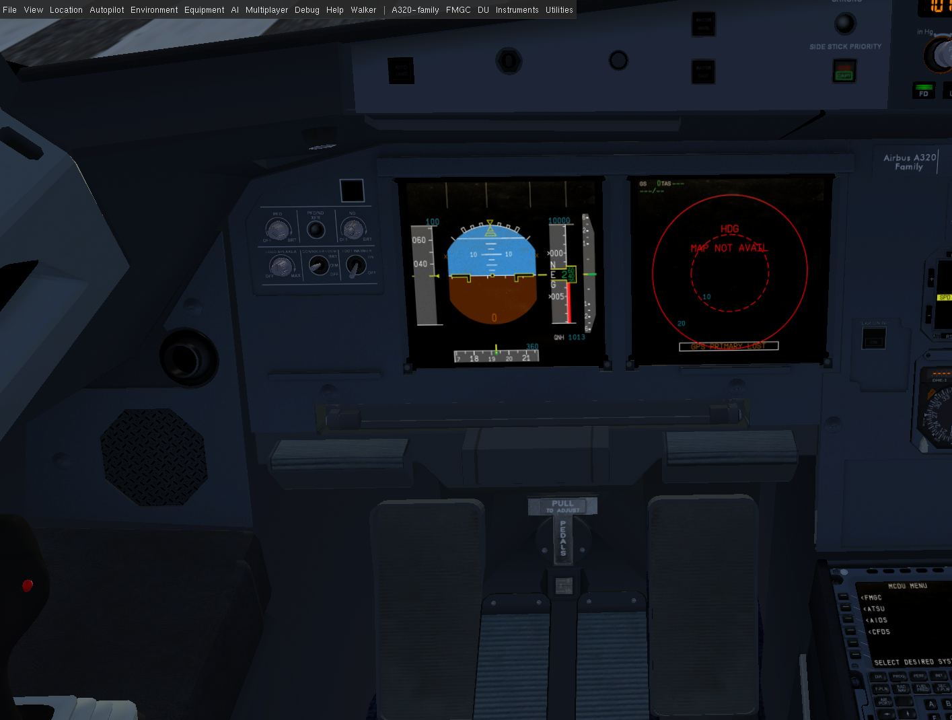

Рис.27 - Captains View

# Подключение Simulink к FlightGear.

Simulink — это среда блок-схем для многодоменного моделирования и проектирования на основе моделей. Он поддерживает проектирование на системном уровне, моделирование, автоматическую генерацию кода, а также непрерывное тестирование и проверку встроенных систем. Ее основной интерфейс представляет собой инструмент построения графических блок-схем и настраиваемый набор библиотек блоков. Simulink интегрирован в интерактивную среду для численных вычислений, визуализации и программирования Matlab.

Прежде чем можно будет подключить модели Simulink и визуализировать динамику самолета, необходимо получить файл модели самолета, совместимый с FlightGear.

Структура модели самолета и требования

Модели самолетов содержатся в FlightGear/data/Aircraft/. Полная модель самолета должна содержать папку, соединенную через необходимый файл с именем <имя модели>-set.xml. Остальные элементы модели являются дополнительными. Например, для модели Cessna 172p главным файлом является c172p-set.xml, а дополнительными будут такие файлы как c172p-checklist.xml (добавляет кнопку Aircraft checklist во вкладке Help, которая помогает пользователю на различных этапах управления самолетом), c172p-help (пункт Aircraft help в меню, содержащий информацию о некоторых функциях модели), c172p-keyboard.xml (назначение клавиш), c172p-sound.xml (звуки). Модель также может и не содержать дополнительных файлов.

Импортируйте модели самолетов в FlightGear

После того, как вы выбрали модель и нашли файл model-set.xml, необходимо поместить его в правильную папку для FlightGear, чтобы получить доступ к нему. Для этого выполните следующие действия:

Перейдите к своей установленной папке FlightGear: \FlightGear\data\Aircraft\.

Создайте папку вашей модели и назовите ее.

Поместите model-set.xml и другие дополнительные файлы в папку.

Общепринятой практикой является создание подкаталогов для файлов геометрии модели ( \model\), инструментов ( \instruments\) и звуков ( \sounds\).

# Запустите FlightGear с моделью Simulink

Для запуска FlightGear с моделью Simulink выполните следующие шаги:

1. Установите Matlab.
2. Установите необходимую спецификацию модели динамики рейса.
3. Получите Целевой IP-адрес.
4. Подключите модель Simulink к FlightGear.
5. Создайте скрипт запуска FlightGear.
6. Запустите FlightGear.

Matlab

Для начала необходимо скачать Matlab. На официальном сайте Matlab можно найти онлайн версию, однако она нам не подходит, так как в ней отсутствует необходимая для работы с Flightgear библиотека Aerospace Blockset. Вы можете приобрести лицензию на официальном сайте, использовать 30-дневную пробную версию или скачать с сайта <https://1progs.ru/matlab/> и установить с помощью инструкции.

Необходимая спецификация модели динамики рейса

Чтобы установить программное обеспечение Simulink как источник потока данных модели динамики рейса для данной модели геометрии, вы помещаете эту строку в data/Aircraft/model/model-set.xml:

<flight-model>network</flight-model>

Получите целевой IP-адрес

Вам нужен целевой IP-адрес для вашей модели Simulink, чтобы передать ее полетные данные потоком к FlightGear.

Если вы знаете имя компьютера, на котором будет запущен сеанс Flightgear, введите в командной строке MATLAB:

java.net.InetAddress.getByName('www.mathworks.com')

Чтобы найти IP-адрес своего компьютера введите в командной строке MATLAB:

java.net.InetAddress.getLocalHost

Или введите следующую команду в командную строку:

ipconfig /all

Передача данных между моделью Simulink и FlightGear

Чтобы соединить вашу модель Simulink с FlightGear используйте блок FlightGear Preconfigured 6DoF Animation. Для этого:

Запустите Simulink с помощью команды simulink в строке Matlab или нажмите кнопку Simulink на панели инструментов.

Выберите шаблон пустой модели Blank Model.

Нажмите на кнопку Library Browser и найдите необходимые блоки по пути Aerospace Blockset / Animation / Flight Simulator Interfaces (рис.28).

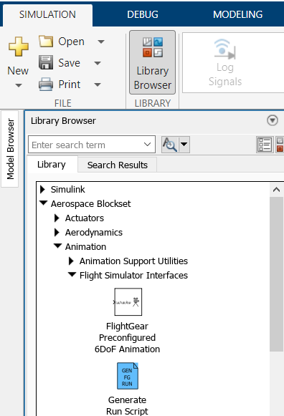

Рис. 28 – расположение блока FlightGear Preconfigured 6DoF Animation

Переносите необходимые блоки в окно модели.

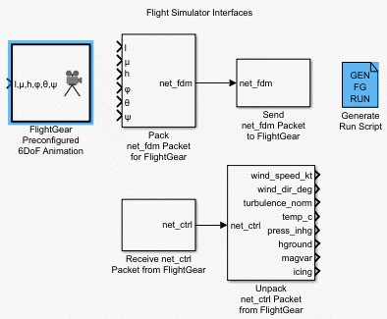

Рис. 29 – блок FlightGear Preconfigured 6DoF Animation

Блок FlightGear Preconfigured 6DoF Animation является подсистемой, содержащей блоки Send net_fdm Packet to FlightGear и Pack net_fdm Packet for FlightGear.

Два блока справа передают данные от модели до сеанса FlightGear. Блоки являются отдельными для максимальной гибкости и совместимости.

Блок Pack net_fdm Packet for FlightGear создает из отдельных входных данных модели пакет данных, совместимый с FlightGear. Этот блок принимает сигналы 6 групп: входные параметры положения/отношения, скорости/ускорения, положения двигателя/топлива, посадочного устройства, среды, а также управление **поверхностными входными параметрами положения.**

Блок Send net_fdm Packet to FlightGear передает этот пакет через UDP к заданному IP-адресу и порту, где сеанс FlightGear ждет входящего потока данных. Если сеанс Flightgear запущен на том же компьютере, где и Matlab, то оставляем для IP-адреса значение по умолчанию - 127.0.0.1, в ином случае ставим IP-адрес, предварительно найденный на предыдущем этапе на компьютере, где запущен Flightgear.

Два блока снизу используют UDP для передачи данных из FlightGear в среду Simulink:

Блок **Receive net_ctrl** Packet from FlightGear получает пакет данных управления окружающей средой из сеанса FlightGear.

Блок **Unpack net_ctrl Packet from FlightGear** — распаковывает пакет данных, полученный от FlightGear, и делает их доступными для среды Simulink.

Создайте скрипт запуска FlightGear.

Создайте скрипт запуска при помощи блока Generate Run Script.

Используйте следующую процедуру:

1) Дважды кликните на блок Generate Run Script в созданной модели Simulink. Можно настроить параметры блока с помощью трех панелей: FlightGear, Network, File. Диалоговое окно блока изображено на рисунке 30.

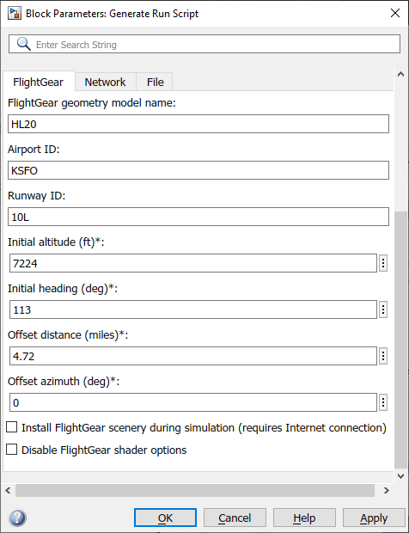

Рис. 30 - Диалоговое окно блока Generate Run Script

2) В параметре **Output file name** вкладки **File** введите имя выходного файла. Это имя станет именем команды, которую вы будете использовать, чтобы запустить скрипт. Используйте соответствующее расширение файла: Windows - .bat; macOS, Linux - .sh.

3) В параметре **FlightGear base directory** вкладки **File** задайте имя своей папки установки FlightGear.

4) В параметре **FlightGear geometry model name** вкладки **File** задайте имя созданной папки вашей модели.

5) Задайте начальные условия по мере необходимости.

6) Нажмите кнопку **Generate Script** наверху области **Parameters**.

**7) Нажмите ОК**, чтобы закрыть диалоговое окно.

Generate Run Script сохраняет скрипт запуска как текстовый файл в вашей рабочей папке. Чтобы запустить его, введите в командную строку Matlab dos('имя файла'), где используете имя, введенное в **Output file name**.

Создать кнопку на панели быстрого доступа

Простой способ запустить скрипт — создать кнопку на панели быстрого доступа MATLAB, содержащую команду, для выполнения сценария запуска.

Выделите необходимую команду и перенесите ее на область, указанную на рисунке 31.



Рис. 31 - Панель быстрого доступа

Заполните поля **Название**, **Команда**, **Категория** и **Иконка** как на рисунке 32.

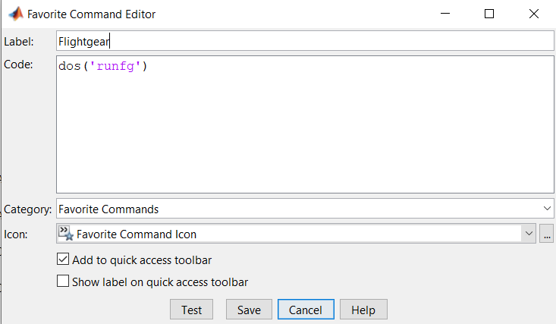

Рис.32 - Создание кнопки на рабочем столе

Нажмите Save. Кнопка FlightGear появляется на панели быстрого доступа. Запустите свою модель с помощью этой кнопки.

# Источники:

1) <https://blog.foxylab.com/flightgear/> (органы управления, способ взлета и управления самолетом)

2) Электро- и радиооборудование самолетов: <https://privetstudent.com/referaty/aviatsiya/558-elektro-i-radiooborudovanie-samoletov.html> (источники электроэнергии в самолете)

3) Магнето: <https://www.quora.com/What-is-an-aircraft-magneto>

4) Обеднение/обогащение Топливной Смеси: <https://www.avsim.su/forum/topic/14830-%D0%BE%D0%B1%D0%B5%D0%B4%D0%BD%D0%B5%D0%BD%D0%B8%D0%B5%D0%BE%D0%B1%D0%BE%D0%B3%D0%B0%D1%89%D0%B5%D0%BD%D0%B8%D0%B5-%D1%82%D0%BE%D0%BF%D0%BB%D0%B8%D0%B2%D0%BD%D0%BE%D0%B9-%D1%81%D0%BC%D0%B5%D1%81%D0%B8/>

5) Закрылки: <https://studfile.net/preview/9821689/page:32/>

6) Вакуумметр: <https://www.avsim.su/forum/topic/124395-%D0%BF%D1%80%D0%B8%D0%B1%D0%BE%D1%80-%D0%B2%D0%B0%D0%BA%D1%83%D1%83%D0%BC%D0%BC%D0%B5%D1%82%D1%80-suction/>

7) Индикаторы давления и температуры масла в двигателе: <https://vzletim.ru/upload/iblock/37f/exploitation03.pdf>

8) Высотометр: <https://rutube.ru/video/6992a081d5e1ebc8d85f77d0b69c1cba/>

9) Авиагоризонт: <https://ru.wikipedia.org/wiki/%D0%90%D0%B2%D0%B8%D0%B0%D0%B3%D0%BE%D1%80%D0%B8%D0%B7%D0%BE%D0%BD%D1%82>

10) Приборная доска самолета Cessna 172: <https://studfile.net/preview/7900653/page:4/>

11) Элероны: <https://ru.wikipedia.org/wiki/%D0%AD%D0%BB%D0%B5%D1%80%D0%BE%D0%BD%D1%8B>

12) Руль направления: <http://aviadocs.narod.ru/ground/uprav.htm>

13) Подключение Simulink к FlightGear: <https://docs.exponenta.ru/aeroblks/working-with-the-flight-simulator-interface.html#f3-19714>

14) Эффект крутящего момента пропеллера: <https://wiki.flightgear.org/Understanding_Propeller_Torque_and_P-Factor>

15) Связь тахометра и вертикальной скорости: <https://yacc11.livejournal.com/13847.html>